Β2.1 Η συνθεση της ατμοσφαιρασ, η θερμοκρασια,

οι ανεμοι

* ΛΙΓΑ ΛΟΓΙΑ ΓΙΑ ΤΗΝ ΑΤΜΌΣΦΑΙΡΑ
* Η ατμόσφαιρα είναι η αέρια «ασπίδα» της Γης, η οποία συγκρατείται από την έλξη της βαρύτητας της Γης. Αποτελεί ένα σώμα με την Γη και την ακολουθεί σε όλες τις κινήσεις. Το μίγμα αερίων είναι άχρωμο, άοσμο και άγευστο. Είναι αισθητό σε εμάς μόνο όταν είναι σε κίνηση (άνεμος).
* Αποτελείται κατά 78% από άζωτο N, 21% οξυγόνο O2 και 1% από άλλα αέρια, όπως διοξείδιο του άνθρακα CO2, όζον O3, υδρατμοί H2O κ.α.
* Όσο πιο πολύ απομακρυνόμαστε από την επιφάνεια της Γης τόσο πιο αραιή γίνεται η ατμόσφαιρα (μικρότερη συγκέντρωση αέριων μορίων). Το 99% της μάζας ατμόσφαιρας είναι συγκεντρωμένο στα πρώτα 40χλμ από τη Γη, ενώ φτάνει περίπου 1000χλμ πάνω από τη Γη. Η ζώνη που μπορεί να αναπτυχθεί η ζωή φτάνει μέχρι τα 10-13χλμ ύψος. Σε μεγαλύτερα ύψη η ζωή είναι αδύνατη λόγω της έλλειψης οξυγόνου, του ψύχους και των ακτιβολιών από το διάστημα ( κυρίως από τις εκρήξεις του Ήλιου και των αστέρων ).
* ΤΑ ΣΤΡΩΜΑΤΑ ΤΗΣ ΑΤΜΟΣΦΑΙΡΑΣ
* Η κυριότερη κατακόρυφη διαίρεση της ατμόσφαιρας γίνεται με βάση τις μεταβολές της θερμοκρασίας ως εξής ( από την επιφάνεια της Γης προς τα επάνω):
* ΤΡΟΠΟΣΦΑΙΡΑ
* ΣΤΡΑΤΟΣΦΑΙΡΑ
* ΜΕΣΟΣΦΑΙΡΑ
* ΙΟΝΟΣΦΑΙΡΑ
* ΘΕΡΜΟΣΦΑΙΡΑ
* ΕΞΩΣΦΑΙΡΑ
* ΤΡΟΠΟΣΦΑΙΡΑ
* την επιφάνεια της Γης τόσο πιο αραιή γίνεται (μικρότερη συγκέντρωση αέριων
* Στην τροπόσφαιρα περιέχονται τα 3/4 της όλης μάζας του ατμοσφαιρικού αέρα και σχεδόν το σύνολο όλων των υδρατμών. Επίσης, σχεδόν όλα τα μετεωρολογικά φαινόμενα όπως νέφη, ομίχλη, βροχή χιονόπτωση κ.α. εκδηλώνονται σε αυτό το στρώμα. Εκτείνεται στους Πόλους 7-8χλμ από την επιφάνεια της Γης και στον Ισημερινό 17-18χλμ.
* Βασικό χαρακτηριστικό της τροπόσφαιρας είναι η καθ' ύψος ελάττωση της θερμοκρασίας. Η τιμή της ελάττωσης αυτής είναι κατά μέσο όρο 6,5 °C ανά 1.000 μέτρα ύψος
* ΤΟ ΦΑΙΝΟΜΕΝΟ ΤΟΥ ΘΕΡΜΟΚΗΠΙΟΥ
* ίΤο **φαινόμενο του θερμοκηπίου** είναι η διαδικασία κατά την οποία η ατμόσφαιρα ενός πλανήτη, συγκρατεί θερμότητα και συμβάλλει στην αύξηση της θερμοκρασίας της επιφάνειάς του.
* Παρομοιάζουμε το φαινόμενο αυτό με το φαινόμενο συγκράτησης θερμότητας στα θερμοκήπια, φυσικά δεν σχετίζεται το φαινόμενο στον Πλανήτη με τα θερμοκήπια!
* Εάν δεν μπορούσε η ατμόσφαιρα να κατακρατήσει μέρος της θερμότητας από τον Ήλιο, δεν θα υπήρχε ζωή στη Γη!
* Τα αέρια που συμβάλλουν στο φαινόμενο του θερμοκηπίου είναι το διοξείδιο το άνθρακα CO2, το μεθάνιο CH4 και το υποξείδιο του αζώτου N20.

ων). 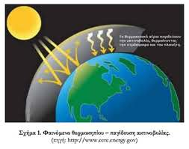

* ΣΤΡΑΤΟΣΦΑΙΡΑ

Ένα μέρος της στρατόσφαιρας καταλαμβάνεται από μόρια όζοντος και αποκαλείται στρατοσφαιρικό όζον. Είναι σημαντικό για την επιβίωση των οργανισμών στον πλανήτη, διότι εμποδίζει την επικίνδυνη ηλιακή ακτινοβολία (υπεριώδης) να φτάσει στην επιφάνεια της Γης.

Οι ανθρώπινες δραστηριότητες έχουν μειώσει αισθητά τα μόρια του όζοντος, με αποτέλεσμα να φτάνει μεγαλύτερο μέρος της υπεριώδους ακτινοβολίας στην επιφάνεια της Γης. Αποτέλεσμα είναι η αύξηση των περιστατικών καρκίνου του δέρματος, στον πληθυσμό.

της μάζας ατμόσφαιρας είναι συγκεντρωμένο στα πρώτα 40χλμ

Η ζώνη που μπορεί να αναπτυχθεί η ζωή φτάνει μέχρι τα 10-13χλμ ύψος.

Σε 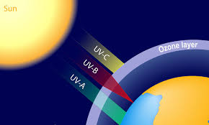 ύψη η ζωή της έλλειψης οξυγόνου, του ψύχους από το διάστημα ( κυρίως από τις εκρήξεις του Ήλιου και των αστέρων ).

* Ξέρατε ότι οι πιλότοι προτιμούν να πετούν στη στρατόσφαιρα;
* ΌΟι πιλότοι προτιμούν να πετούν στην στρατόσφαιρα. Εκεί δεν συμβαίνουν τα επικίνδυνα καιρικά φαινόμενα επομένως είναι πιο ασφαλές. Επίσης η ατμόσφαιρα εκεί είναι πιο αραιή, οι τριβές λιγότερες και το κόστος της πτήσης μικρότερο.

(μικρότερ

* + ΙΟΝΟΣΦΑΙΡΑ
* ηΧαρακτηρίζεται από μεγάλο αριθμό ιόντων που φορτίζονται από την ηλιακή ακτινοβολία.
* Η ύπαρξη της ιονόσφαιρας μας επιτρέπει τη μετάδοση ραδιοφωνικών σημάτων σε μεγάλες αποστάσεις π.χ. ανάμεσα στην Αμερική και την Ελλάδα. Έτσι, το ραδιοφωνικό σήμα εκπέμπεται από την πηγή (το ραδιοφωνικό σταθμό που βρίσκεται στη Ν. Υόρκη), “χτυπάει” πάνω στα φορτισμένα σωματίδια της ιονόσφαιρας, αλλάζει διεύθυνση -όπως ένα μπαλάκι του τένις που χτυπάει πάνω στον τοίχο- και κατευθύνεται προς το δέκτη (στο ραδιόφωνό μας, που βρίσκεται μέσα στο δωμάτιό μας).

συγκέντρωση αέριων μορίων).

* + ΕΝΔΙΑΦΕΡΟΥΣΕΣ ΠΛΗΡΟΦΟΡΙΕΣ ΓΙΑ ΤΗΝ ΑΤΜΟΣΦΑΙΡΑΣας ατμόσφαιρας είναι συγκεντρωμένο στα πρώτα 40χλμ από τη Γη.

ΕΒΕΡΕΣΤάνω από τη Γη.

* ΗΣτην κορυφή του Έβερεστ (8.805), η αναπνοή γίνεται πολύ δύσκολη, διότι η πυκνότητα της ατμόσφαιρας είναι τα 2/5 από ότι κοντά στην επιφάνεια της θάλασσας.

ζώνη που μπορεί να αναπτυχθεί η ζωή φτάνει μέχρι τα 10-13χλμ ύψος.

ΤΟ ΠΟΛΙΚΟ ΣΕΛΛΑΣ αδύνατη λόγω της έλλειψης οξυγόνου, του ψύχους και

Το Πολικό Σέλλας, είναι ένα εντυπωσιακό φαινόμενο που δημιουργείται στους πόλους της Γης, από την ακτινοβολία των εκρήξεων του Ήλιου, που παράγει ηλεκτρόνια. Τα ηλεκτρόνια αυτά βομβαρδίζουν τα υψηλά ατμοσφαιρικά στρώματα και τα χρωματίζουν.

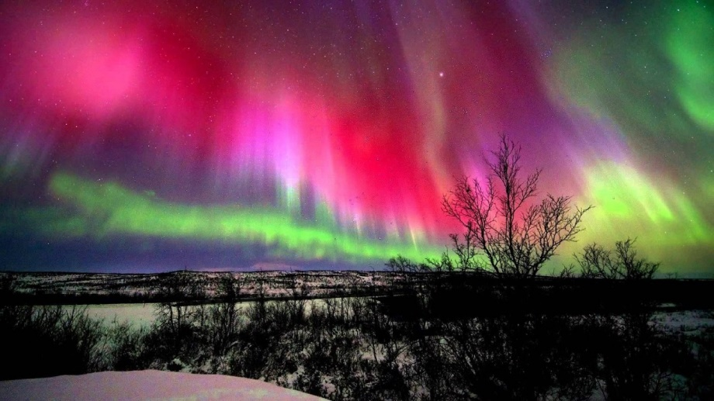

* ΟΥΡΑΝΙΟ ΤΟΞΟ
* Κάθε σταγονίδιο νερού στην ατμόσφαιρα, λειτουργεί σαν ένα μικροσκοπικό πρίσμα που διαθλά και ανακλά το φως. Αποτέλεσμα *εκατομμυρίων* τέτοιων σταγονιδίων είναι ένα τόξο από χρώματα.

